Родители учащихся 10 и 11 классов Провиденской средней школы стали участниками Всероссийской акции «ЕГЭ для родителей», которая проводится в стране четвертый раз.
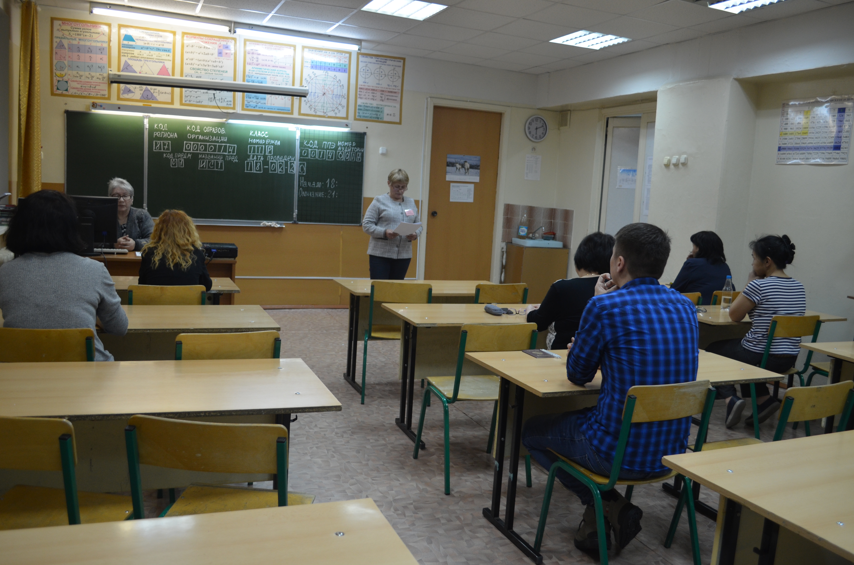
Участие в «экзамене» приняли всего восемь человек, хотя предполагалось намного больше. Некоторые родители не пришли из-за неблагоприятных погодных условий: ураганного ветра и сильного мороза. Построение участников акции, проведение линейки перед началом «экзамена» и участие во всех процедурах продемонстрировали родителям необходимость психологической поддержки своих детей.
— Родители увидели, как проходит регистрация на ЕГЭ, организуется рассадка в аудиториях, как выглядят рабочие места участников, контрольные измерительные материалы по истории, как правильно заполнять бланки, — рассказывает руководитель пункта проведения ЕГЭ Марина Левчук. — Они познакомились с правилами и процедурой единого государственного экзамена.
И хотя это была лишь акция ознакомления родителей с процедурой экзамена, все было как на настоящем ЕГЭ: и дежурный вне аудитории, и наблюдатель от общественности, и организаторы в аудитории. Распечатка измерительных материалов также проводилась в аудитории проведения экзамена.
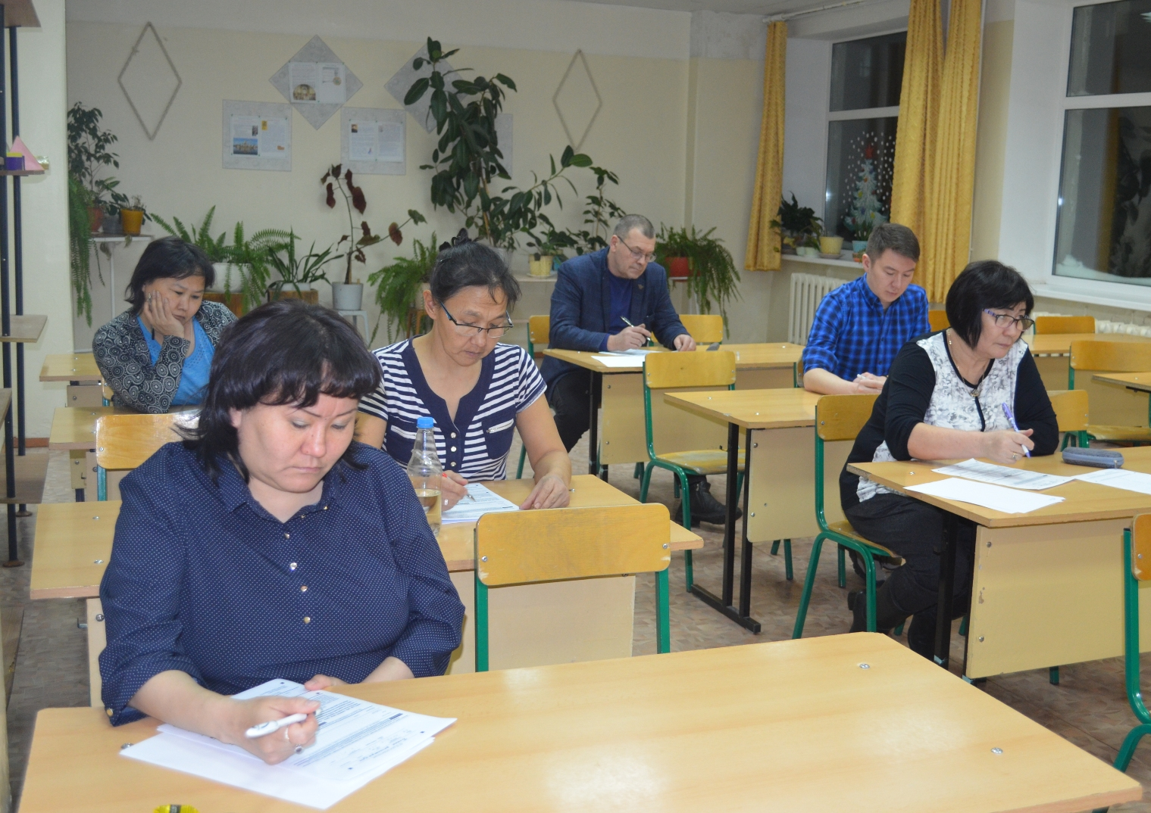
В этом году родители впервые писали экзамен по истории, а не по русскому языку, как в предыдущие годы.
После окончания экзамена некоторые родители отметили, что испытали вначале немалое волнение, но затем успокоились и постарались выполнить экзаменационную работу. Другие сделали для себя вывод, что надо подучить историю как предмет.

